Osnovna šola Lucija Geografija, 7. razred

Šolsko leto: 2016/2017 Učiteljica: Tina Počkar

**EKSKURZIJA V ALPSKE POKRAJINE**

**(Bohinj, Vrba)**

Ime in priimek:_______________________ Št. točk: ________/ 21

Razred:____________________ Ocena: ______________

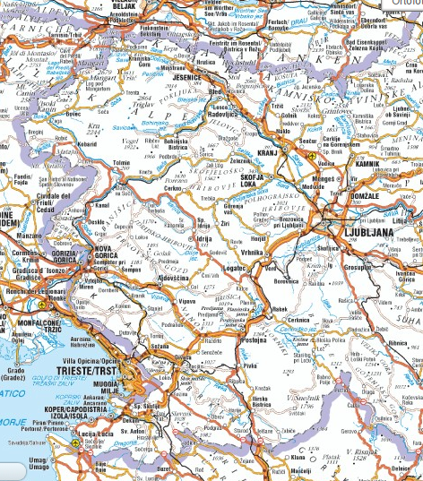

**1 SPREMLJANJE POTI**

a) Na zemljevidu **z rdečo barvo** **označi pot**, ki smo jo z avtobusom opravili od Lucije do Bohinja. Oblikuj legendo.

1t/_____

b) Na zemljevidu **z modro barvo označi reko**, ki nas je spremljala na poti od Bohinjske Bele do Bohinjskega jezera. Oblikuj legendo. 1t/_____

Legenda

c) Na poti si opazoval/-a pokrajino. Zapiši **vsaj dve razliki** po katerih se alpske pokrajine razlikujejo od naših obsredozemskih. 2t/_____

______________________________________________________________________________________________________________________________________________________________________________

**2 BOHINJ**

V Bohinju si se udeležil/-a dveh geografskih delavnic.

a) Na zemljevidu **kartiraj:**

* reki Savico in Mostnico 5t/_____
* smer toka reke Mostnice
* levi in desni breg reke Mostnice
* naselje Stara Fužina

Oblikuj legendo.

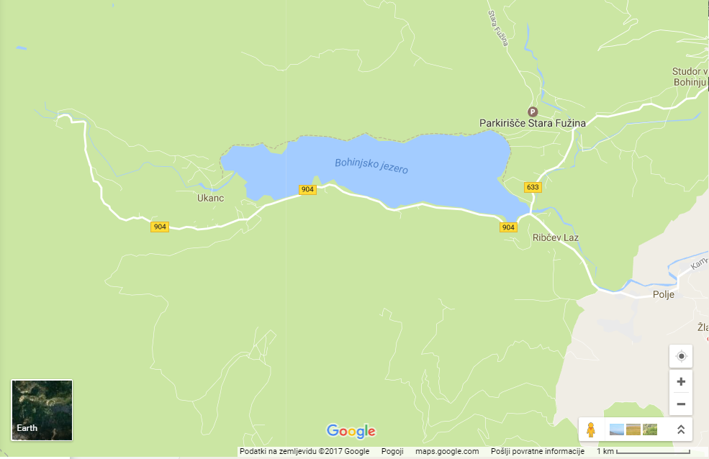

Legenda

b) Na terenu si računal/-a **dolžino Bohinjskega jezera**. Zapiši kaj si ugotovil/-a. 1t/_____

Dolžina Bohinjskega jezera: ______________________________

c) Površje Bohinja je v preteklosti močno preoblikoval ledenik. Zapiši **vsaj dve posledici ledeniškega preoblikovanja površja**, ki si ju opazil/-a na ekskurziji. 2t/_____

______________________________________________________________________________________________________________________________________________________________________________

č) **Reka Mostnica** je turistično zelo zanimiva. Zapiši **zakaj**. 1t/_____

______________________________________________________________________________________________________________________________________________________________________________

d) Kako se imenuje **most**, ki so ga zgradili čez reko Mostnico? 1t/_____

_____________________________________

e) Stara Fužina je tipično alpsko naselje. Zapiši **eno gospodarsko dejavnost**, s katero so se ukvarjali prebivalci v preteklosti in zapiši **vzroke** za njen razvoj. 2t/____

Gospodarska dejavnost: _________________________________

_______________________________________________________________________________________

_______________________________________________________________________________________

f) Bohinj se nahaja znotraj zavarovanega območja. Napiši **ime zavarovanega območja**, v katerem je Bohinj in zapiši **vsaj dve prednosti** takšnega varovanja narave. 2t/_____

______________________________________________________________________________________________________________________________________________________________________________

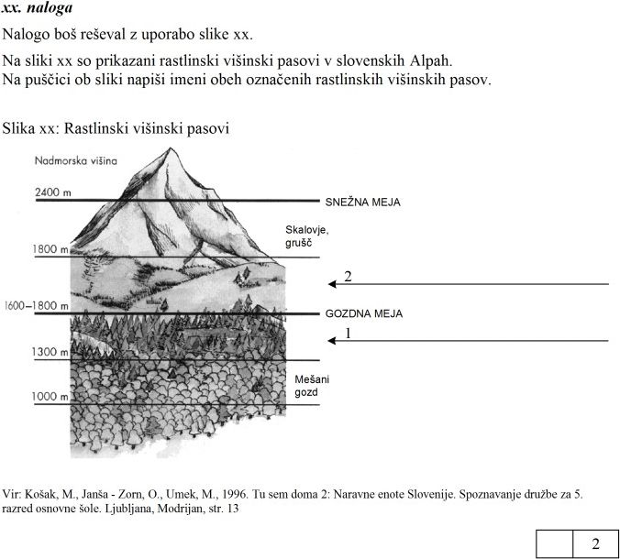g) Na spodnji sliki so prikazani **rastlinski višinski pasovi** v slovenskih Alpah. Na puščici ob sliki zapiši imeni obeh označenih rastlinskih pasov. 3t/_____

Pojasni, zakaj v alpskih pokrajinah Slovenije nad 1800 m **ne** uspevajo gozdovi.

_______________________________________________________________________________________

**Meje med ocenami:**

19 – 21 = odl (5); 16 – 18 = pdb(4); 13 – 15 = db(3); 10 – 12 = zd (2); do 9 = nzd(1)